**Тараканов Никита Сергеевич**

**Вариант 13**

**func(□)+ (begin;(□) * (abs()|(□+ (x+ )));) □ + end;**

**примеры цепочек символов (7 цепочек, удовлетворяющих заданному**

**регулярному выражению);**

|  |  |  |  |  |  |  |
| --- | --- | --- | --- | --- | --- | --- |
| func | begin | □ | abs | x | ; | End |
| a | b | с | d | e | f | g |

a (c)+ (bf (c)* (d ( c+ e+))f) c+ gf

1. A c b f c d c e f c g f
2. A c b f d c e f c g f
3. A cccc b f ccc d ccc eee f cc g f
4. A c b f d c e f c g f

Граф конечного автомата:

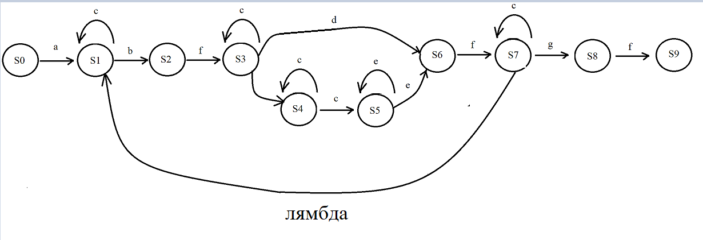

Таблица функции автомата:

|  |  |  |  |  |  |  |  |
| --- | --- | --- | --- | --- | --- | --- | --- |
|  | a | b | c | d | e | f | g |
| S0 | {S1} |  |  |  |  |  |  |
| S1 |  | {S2} | {S1} |  |  |  |  |
| S2 |  |  |  |  |  | {S3} |  |
| S3 |  |  | {S3} | {S6} |  |  |  |
| S4 |  |  |  |  |  |  |  |
| S5 |  |  | {S5} |  |  |  |  |
| S6 |  |  |  |  | {S6} |  |  |
| S7 |  |  |  |  |  | {S8} |  |
| S8 |  |  | {S8} |  |  |  | {S9} |
| S9 |  |  |  |  |  | {S10} |  |
| S10 |  |  |  |  |  |  |  |

***Ответы на вопросы:***

1. Алфавит –конечное множество символов, допустимых в языке.
2. λ – пустая цепочка, I+ – множество всех цепочек, состоящих из символов алфавита I, исключая пустую цепочку (λ), I* – множество всех цепочек, состоящих из символов алфавита I, включая пустую цепочку.
3. Языком L(I) над алфавитом I называется произвольное подмножество цепочек из I*.
4. Способ задания языка называется грамматикой этого языка. Грамматикой мы называем любой способ задания языка.
5. α ⇒ β – «цепочка α порождает цепочку β», а α ⇒* β – «цепочка α порождает цепочку β и цепочка β не может порождать другие цепочки»
6. Язык, порождаемый грамматикой – это множество всех выводимых из аксиомы грамматики терминальных цепочек
7. Форма Бэкуса — Наура – формальная система описания синтаксиса, в которой одни синтаксические категории последовательно определяются через другие категории.
8. Регулярные грамматики – это грамматики, правила которых имеют вид  
   A→α или A→αB , где A, B∈N , α∈T* или A→α или A→ Bα , где A, B∈N , α∈T*.
9. Множество цепочек, описанных регулярным выражением называется регулярным множеством (или регулярным языком).
10. Лексический анализ – первая (наиболее простая) фаза трансляции.
11. Лексический анализатор – программа, входящая в состав транслятора и выполняющая лексический анализ.
12. При последовательной работе анализаторов вначале производится лексический анализ и его результаты передаются синтаксическому анализатору, а при параллельной каждая лексема, выдаваемая лексическим анализатором, запрашивается синтаксическим.
13. для каждого a∈I символ a является регулярным выражением и представляет множество {a};
14. S – конечное множество состояний устройства управления;  
    I – алфавит входных символов;  
    δ – функция переходов, отображающая S×(I∪{λ}) во множество подмножеств S:δ(s,i)⊂S, s∈S, i∈I;  
    s∈S0 - начальное состояние устройства управления;  
    F⊆S – множество заключительных (допускающих) состояний устройства управления.
15. Детерминированный автомат переходит из любого состояния по любому символу точно в одно состояние.
16. Мгновенное состояние – пара (s,w), где s∈S – состояние КА, w∈I* – неиспользованная часть входной цепочки.
17. В первом случае следствие непосредственное, то есть между левой и правой частью отсутствуют промежуточные состояния, а во втором – может быть любое их число
18. Язык является регулярным множеством тогда и только тогда, когда он задан регулярной грамматикой; язык может быть задан регулярной грамматикой (левосторонней или правосторонней) тогда и только тогда, когда язык является регулярным множеством; язык является регулярным множеством тогда и только тогда, когда он задан конечным автоматом; язык распознается с помощью конечного автомата тогда и только тогда, когда он является регулярным множеством.